ТЕМАТИЧЕСКОЕ ЗАНЯТИЕ «Н.Н.НОСОВ-115 ЛЕТ СО ДНЯ РОЖДЕНИЯ!» В ГРУППЕ «СОЛНЫШКО»
Цель: Обобщение и систематизирование знаний детей о жизни и творчестве Н.Н. Носова.
Задачи: Совершенствовать навыки сотрудничества при работе в команде. Содействовать развитию репродуктивной деятельности, связанной с активной работой мышления: умением аргументировать, анализировать, классифицировать, обобщать. Прививать интерес к книге. Воспитывать бережное отношение к книгам.
Оборудование и материалы. Выставка книг Н.Н.Носова, портрет писателя
Ход.
Воспитатель:
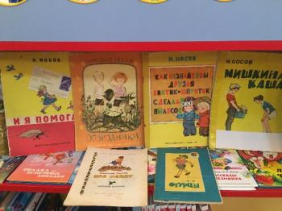
Сегодня, ребята, мы отправляемся в путешествие. А в какое – вы узнаете, отгадав загадку.
Говорит она беззвучно,
Но понятно и нескучно
Ты беседуй чаще с ней –
Будешь в четверо умней. (Книга.)
– Мы отправляемся путешествовать по книгам
Книга нам про все расскажет,
Книга нам все покажет.
Почему садится солнце,
Где прибой о берег бьется.
Где тепло, а где мороз,
Листья все смахнул с берез.
Если книгу прочитаешь,
Много интересного узнаешь.
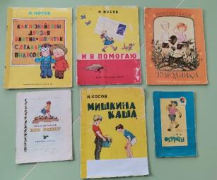
Ребята посмотрите внимательно. Кто написал все книги?
Верно. Все эти замечательные книги написал детский писатель и сказочник Николай Николаевич Носов. Это его портрет. В этом году мы празднуем 115 лет со дня его рождения. Как вы считаете, почему он окружен книгами (Ответы детей).
Николай Николаевич Носов – известный детский писатель. Он говорил: «Сочинять для детей – наилучшая работа. Она требует очень много знаний). Главное – любви к ним. И уважения.». Н. Носов сначала сочинял сказки и рассказы просто так – для своего маленького сынишки.
Его первая книга вышла в 1938 году. И называется «Затейники»
По некоторым рассказам и сказкам были сняты мультфильмы и даже кино! Какие мультфильмы вы видели? О чем они? (ответы детей).
Ну что же отправляемся в путешествие? Я приготовила много интересных заданий для вас, чтобы узнать, а хорошо ли вы знаете рассказы и сказки Н Носова
Блиц-вопросы
Чем швырял Володя в шляпу в рассказе «Живая шляпа»? (Картофель.)
Как называется рассказ, в котором Мишутка и Стасик сочиняли небылицы. («Фантазеры»)
В какой сказке Н. Носов рассказал нам о человечках коротышках? («Приключения Незнайки и его друзей»)
Что нарвали на колхозном огороде мальчики? (Огурцы)
На чем путешествовали Незнайка и его друзья в Зеленый город? (На воздушном шаре.)
Кто сочинял из коротышек стихи? (поэт Цветик)
На что обменял Виталик рыбку. (Милицейский свисток.)
Самый знаменитый житель цветочного города? (Незнайка.)
2—е задание
Одевается он всегда в черный костюм, а когда садится за стол, надевает на нос очки и начинает читать какую-нибудь книгу (Знайка)
Он всегда ходит в белом халате, а на голове носит белый колпак с кисточкой и лечит коротышек от всех болезней (доктор Пилюлькин)
У него есть разные музыкальные инструменты, и он часто играет на них. Все слушают музыку и очень хвалят (музыкант Гусля)
Одевается он всегда в длинную блузу, которую называет «балахон». У него длинные волосы. Стоит у мольберта с палитрой в руках (художник Тюбик)
В доме жил охотник. У него была маленькая собачка Булька и ещё было ружьё, которое стреляло пробками. (Пулька)
Он знаменитый астроном, сделал из увеличительных стёкол большую подзорную трубу. (Стекляшкин)
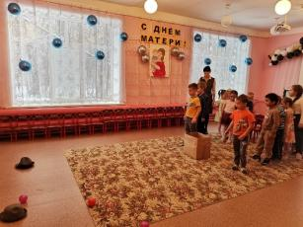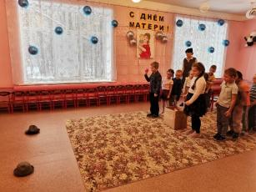
Воспитатель. 3-е задание сейчас мы поиграем в игру, которая называется «Попади в шляпу». Игрокам каждой команды необходимо картофелем попасть в шляпу. Та команда, которая больше совершила точных попаданий та и победит.
Воспитатель. Подскажите мне в каком рассказе ребята кидались в шляпу? (Живая шляпа). А кто там сидел?
3 задание «Бюро находок»
Воспитатель. Вам нужно определить из каких произведений Н. Носова потерялись предметы
Нитки, иголки, ткань –«Заплатка»
Пистолет – «Саша»
Фуражка –«Милиционер»
Свисток – «Карасик»
Книга «Три поросенка» - «Затейники»
Удочка – «Огурцы»
А теперь давайте разомнемся и сделаем мульт-зарядку (видео на экране)
Воспитатель: Наши дети тоже любят играть в рифмы, это будет наш следующий конкурс. Мы с вами все превратимся в Цветиков и будем сочинять стихи я буду говорить начало строчки, а вы постараетесь ее закончить
Мы в рифмы играли – слова подбирали.
Сейчас поиграем с тобой.
Скажу я гармошка, а ты мне…(картошка),
Держу я рубашку, ты видишь…(букашку),
Взяла я корзину, купил ты…(картину).
Я вижу: на поле пасётся баран,
А маленький мальчик несёт -…(барабан),
С тростинкой по тропке ползёт муравей,
А следом за ним летит…(воробей).
Концерты на «Бис» даёт нам скрипач,
Детей веселит в цирке …(Циркач),
Весной прилетают с юга грачи,
Детишек всех лечат наши…(врачи).
Шел я лесом, шел я лугом
Со своим (хорошим другом)
Вдруг с лягушкой повстречались
И скорей (домой помчались)
Отважных путников встречаем с жаром!
Отправились они с (большим воздушным шаром)
Стоит в деревне старый дом,
Ветер очень сильно дул,
Стоял повсюду страшный (гул).
««Молодцы»», —О ком мы сегодня говорили? А какая ваша любимая книга, сказка или рассказ? Какой ваш любимый герой?
А какое же день рождения без сладкого угощения? Вот вам вкусные печенье к чаю. А в завершении нашего мероприятия я предлагаю посмотреть мультфильм, который сняли по произведению Н. Носова «Бобик в гостях у Барбоса.»
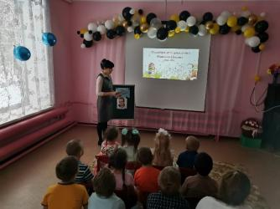
Презентация
1 слайд.
23 ноября день рождения Николая Носова (1908 – 1976)
2 слайд.
23 ноября день рождения Николая Носова (1908 – 1976) - русского писателя, драматурга, режиссера и киносценариста, лауреата Сталинской премии третьей степени, автора известных детских произведений о Незнайке.
3 слайд.
Николай Носов родился 23 ноября 1908 года в Киеве. В обычной жизни Носов был очень молчаливым и замкнутым человеком, которого называли «хмурым ворчуном». Но книги он писал исключительно веселые.
4 слайд.
В предисловии одной из книг Носов написал комментарий: «Перед тем, как читать эти рассказы и повести, подумайте о своих близких!
…Николай Носов так заразительно умеет рассказывать о всяких разных делах своих героев, что просто невозможно устоять перед соблазном сделать все самому!»
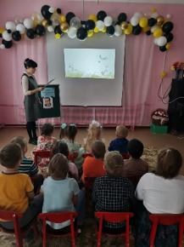
5 слайд.
Самыми популярными историями в биографии писателя Н. Носова стали, несомненно, рассказы о Незнайке. После первой сказки («Винтик, Шпунтик и пылесос», Носов издал трилогию о своем маленьком, непоседливом, комичном и любознательном герое. Так сказки «Приключения Незнайки и его друзей», «Незнайка в Солнечном городе», «Незнайка на Луне» стали очень популярными, а автор получил Государственную премию Крупской.
6 слайд.
Знаете ли вы этих героев?
7 слайд.
«А я однажды купался в море, и на меня напала акула. А я ее бац кулаком, а она меня цап за голову – и откусила».
«Васька, миленький, как же ты под шляпу попал?»
«Горка получилась хорошая, скользкая!».
8 слайд.
К 100-летию со дня рождения в ноябре 2008 года выпустили монету с изображением портрета Н. Н. Носова
9 слайд.
Сам Николай Николаевич говорил, что начал писать для детей совершенно случайно — сперва просто рассказывал сказки своему маленькому сынишке и его друзьям. «Постепенно я понял, что сочинять для детей — наилучшая работа, она требует очень много знаний, и не только литературных…»
10 слайд.
По книгам Николая Николаевича Носова, были созданы фильмы для детей: «Два друга» по повести «Витя Малеев в школе и дома»; «Дружок» по рассказам «Дружок» и «Мишкина каша»; «Живая радуга»; «Незнайка с нашего двора»; «Приключения Толи Клюквина»; «Топинамбуры»; «Фантазеры».
Мультфильмы: «Бобик в гостях у Барбоса», «Винтик и Шпунтик - веселые мастера», «Незнайка в солнечном городе», «Незнайка учится», «Фунтик и огурцы», «Незнайка на луне».
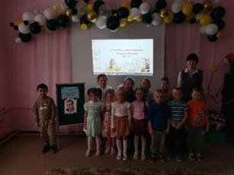
11 слайд.
23ноября день рождения Николая Носова (1908 – 1976)

